ТЕХНИЧЕСКИЙ ПАСПОРТ ИЗДЕЛИЯ

Лента для герметизации «AVIORA» 48мм х 25м

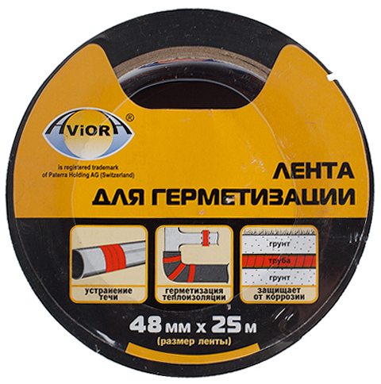
Описание: благодаря отличной адгезии и высокой эластичности плотно прилегает к поверхности, обеспечивает стабильность при работе под давлением и в агрессивных средах. Высокая степень защиты от коррозии.

Применение: для герметизации стыков теплоизоляции из вспененного каучука, стыков пластиковых труб, а также для герметизации опасных участков соединений и конструкций, находящихся в широком диапазоне температур.

Технические характеристики:
Артикул | 302-050
Толщина ленты | 130 мкм
Размер | 48 мм х 25 м
Цвет | черный
Состав | ПВХ, натуральный каучук
Диапазон рабочих температур | от -50 ⁰С до +125 ⁰С
Растяжение до разрыва | не менее 150%
Клейкость к стали | 20Н/25мм
Условия хранения | При хранении и транспортировке не подвергать воздействию влаги и температуры свыше +40 ⁰С
Страна, изготовитель | Китай

